Znak: ZOZ.V.010/DZP/30/24 Sucha Beskidzka dnia 04.04.2024r.

Dotyczy: Postępowania Dostawa sprzętu medycznego (defibrylator, lampy operacyjne, łóżka szpitalne, łóżko wózki, wózki funkcyjne, wózki siedzące ) finansowanego w ramach inwestycji . „Modernizacja i doposażenie Szpitalnego Oddziału Ratunkowego w Suchej Beskidzkiej wraz z doposażeniem współpracujących pracowni diagnostycznych”

Dyrekcja Zespołu Opieki Zdrowotnej w Suchej Beskidzkiej odpowiada na poniższe pytania:

Dotyczy: Pakiet nr 5 - Wózki funkcyjne – 3 szt.
- Czy Zamawiający wyrazi zgodę na zrealizowanie przedmiot zamówienia w terminie maksymalnie do 56 dni kalendarzowych od daty zawarcia umowy? Proponowany termin realizacji zamówienia będzie zgodny ze standardowym cyklem produkcji, co pozwoli Wykonawcy należycie zrealizować przedmiot umowy.
Jeśli Zamawiający nie wyrazi zgody na zaproponowany termin realizacji prosimy o informację o ile Zamawiający ma możliwość jego wydłużenia.
Odp. Podany termin 42 dni jest terminem maksymalnym.

Dotyczy: Pakiet nr 5 – Wózek zabiegowy anestezjologiczny – 1 szt.
- Czy (w pkt. 3) Zamawiający wyrazi zgodę na zaoferowanie wymiarów zewnętrznych wózka: wysokości 100 cm, głębokości 61 cm, szerokości (wraz z zintegrowanym uchwytem do prowadzenia) 91 cm?
Odp. Zamawiający dopuszcza.
- Czy (w pkt. 5) Zamawiający wyrazi zgodę na zaoferowanie wózka, w którym czoła szuflad będą posiadały przeźroczyste okienka / tabliczki z możliwością umieszczenia opisu identyfikującego zawartość szuflady? Jest to rozwiązanie tożsame ze wskazanym przez Zamawiającego.
Pozostałe parametry opisane w pkt. 5 zgodnie z oczekiwaniami Zamawiającego.
Odp. Zamawiający dopuszcza.
- Czy (w pkt. 6) Zamawiający wyrazi zgodę na zaoferowanie wózka posiadającego układ jezdny wysoce mobilny, wyposażony w 4 koła jezdne, w tym 2 z blokadą oraz 1 antystatyczne, o średnicy 125 mm z elastycznym, niebrudzącym podłóg bieżnikiem rozmieszczone w odległościach zapewniających prawidłową zwrotność wózka (w prostokącie)? Jest to rozwiązanie tożsame ze wskazanym przez Zamawiającego.
Odp. Zamawiający dopuszcza.
- Czy (w pkt. 7) Zamawiający wyrazi zgodę na zaoferowanie wózka, w którym narożniki nad kołami posiadają odboje chroniące wózek i ściany przed uszkodzeniami? Jest to rozwiązanie tożsame ze wskazanym przez Zamawiającego.
Odp. Zamawiający dopuszcza.

- Czy (w pkt. 8) Zamawiający wyrazi zgodę na zaoferowanie wózka posiadającego blat zabezpieczony z trzech stron (z tyłu i po bokach) przed zsuwaniem się przedmiotów?
Odp. Zamawiający podtrzymuje zapisy SWZ.
- Czy (w pkt. 8) Zamawiający wyrazi zgodę na zaoferowanie wózka posiadającego uchwyt do przetaczania zintegrowany z blatem wózka (jak na zdjęciu poniżej)?
UCHWYT DO PROWADZENIA
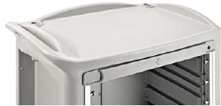
Odp. Zamawiający dopuszcza.

- Czy (w pkt. 8) Zamawiający wyrazi zgodę na zaoferowanie wózka wyposażonego w pojemnik do zużytych igieł, strzykawek zamocowany nad blatem wózka?
Odp. Zamawiający podtrzymuje zapisy SWZ.
- Czy (w pkt. 8) Zamawiający wyrazi zgodę na zaoferowanie wózka nie wyposażonego w otwieracz ampułek lub wyposażonego w otwieracz ampułek, który nie będzie wbudowany w korpus wózka?
Odp. Zamawiający podtrzymuje zapisy SWZ.
- Czy (w pkt. 8) Zamawiający wyrazi zgodę na zaoferowanie wózka wyposażonego w wysuwaną spod blatu półkę do pisania z prawej strony wózka?
Odp. Zamawiający dopuszcza.
- Czy (w pkt. 8) Zamawiający wyrazi zgodę na zaoferowanie wózka nie wyposażonego w „półkę na żel”? Oferowany wózek będzie m.in. wyposażony w dwa przeźroczyste odchylane pojemniki „kieszenie” oraz półkę ze stali nierdzewnej montowana do nadstawki - można przechowywać butelkę z żelem w pojemniku lub na półce.
Odp. Zamawiający podtrzymuje zapisy SWZ.
- Czy (w pkt. 8) Zamawiający wyrazi zgodę na zaoferowanie wózka nie wyposażonego w „zintegrowane dwie boczne szuflady wysuwane spod blatu: jedna z wkładem ze stali nierdzewnej, druga na leki natychmiastowego użycia – ratujące życie (z przezroczystą ścianką w blacie wózka) pozwalająca na ich identyfikacje”? W oferowanym wózku dwie pierwsze szuflady będą w kolorze czerwonym przeznaczone na leki natychmiastowego użycia – ratujące życie.
Odp. Zamawiający podtrzymuje zapisy SWZ.
- Czy (w pkt. 8) Zamawiający wyrazi zgodę na zaoferowanie wózka, w którym wyposażenie nieznacznie powoduje zwiększenie gabarytów wózka, jest zamocowane w taki sposób, aby nie było narażone na uszkodzenia?
Odp. Zamawiający dopuszcza.
- Czy (w pkt. 10) Zamawiający wyrazi zgodę na zaoferowanie wózka wyposażonego w nadstawkę z tworzywowymi pojemnikami na strzykawki, igły, drobne przedmioty, pojemniki w dwóch rzędach, dwa rzędy po 5 pojemników?
Odp. Zamawiający podtrzymuje zapisy SWZ.
- Czy (w pkt. 10) Zamawiający wyrazi zgodę na zaoferowanie wózka nie wyposażonego w szynę ze stali nierdzewnej na akcesoria montowaną do nadstawki?
Odp. Zamawiający podtrzymuje zapisy SWZ.
- Czy (w pkt. 10) Zamawiający wyrazi zgodę na zaoferowanie wózka wyposażonego w wieszak kroplówki z regulacją wysokości montowany do nadstawki?

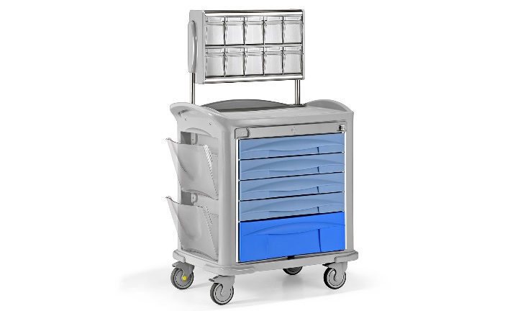
(Zdjęcie poglądowe oferowanego wózka)

Odp. Zamawiający dopuszcza.

Dotyczy: Pakiet nr 5 – Wózek zabiegowy ratunkowy – 1 szt.
- Czy (w pkt. 14) Zamawiający wyrazi zgodę na zaoferowanie wymiarów zewnętrznych wózka: wysokości 100 cm, głębokości 61 cm, szerokości (wraz z zintegrowanym uchwytem do prowadzenia) 91 cm?
Odp. Zamawiający dopuszcza.
- Czy (w pkt. 16) Zamawiający wyrazi zgodę na zaoferowanie wózka, w którym czoła szuflad będą posiadały przeźroczyste okienka / tabliczki z możliwością umieszczenia opisu identyfikującego zawartość szuflady? Jest to rozwiązanie tożsame ze wskazanym przez Zamawiającego.
Pozostałe parametry opisane w pkt. 16 zgodnie z oczekiwaniami Zamawiającego.
Odp. Zamawiający dopuszcza.
- Czy (w pkt. 17) Zamawiający wyrazi zgodę na zaoferowanie wózka posiadającego układ jezdny wysoce mobilny, wyposażony w 4 koła jezdne, w tym 2 z blokadą oraz 1 antystatyczne, o średnicy 125 mm z elastycznym, niebrudzącym podłóg bieżnikiem rozmieszczone w odległościach zapewniających prawidłową zwrotność wózka (w prostokącie)? Jest to rozwiązanie tożsame ze wskazanym przez Zamawiającego.
Odp. Zamawiający dopuszcza.
- Czy (w pkt. 18) Zamawiający wyrazi zgodę na zaoferowanie wózka, w którym narożniki nad kołami posiadają odboje chroniące wózek i ściany przed uszkodzeniami? Jest to rozwiązanie tożsame ze wskazanym przez Zamawiającego.
Odp. Zamawiający dopuszcza.
- Czy (w pkt. 18) Zamawiający wyrazi zgodę na zaoferowanie wózka posiadającego blat zabezpieczony z trzech stron (z tyłu i po bokach) przed zsuwaniem się przedmiotów?
Odp. Zamawiający podtrzymuje zapisy SWZ.
- Czy (w pkt. 18) Zamawiający wyrazi zgodę na zaoferowanie wózka posiadającego uchwyt do przetaczania zintegrowany z blatem wózka (jak na zdjęciu poniżej)?
UCHWYT DO PROWADZENIA
Odp. Zamawiający dopuszcza.

- Czy (w pkt. 18) Zamawiający wyrazi zgodę na zaoferowanie wózka wyposażonego w pojemnik do zużytych igieł, strzykawek zamocowany nad blatem wózka?
Odp. Zamawiający podtrzymuje zapisy SWZ.
- Czy (w pkt. 18) Zamawiający wyrazi zgodę na zaoferowanie wózka nie wyposażonego w otwieracz ampułek lub wyposażonego w otwieracz ampułek, który nie będzie wbudowany w korpus wózka?
Odp. Zamawiający podtrzymuje zapisy SWZ.
- Czy (w pkt. 18) Zamawiający wyrazi zgodę na zaoferowanie wózka nie wyposażonego w pojemnik na butelki?
Odp. Zamawiający podtrzymuje zapisy SWZ.
- Czy (w pkt. 18) Zamawiający wyrazi zgodę na zaoferowanie wózka wyposażonego w 1 przeźroczysty umożliwiający identyfikację tego co znajduje się w środku odchylany pojemnik „kieszeń”?
Odp. Zamawiający podtrzymuje zapisy SWZ.
- Czy (w pkt. 18) Zamawiający wyrazi zgodę na zaoferowanie wózka wyposażonego w wysuwaną spod blatu półkę do pisania z prawej strony wózka?
Odp. Zamawiający dopuszcza.
- Czy (w pkt. 18) Zamawiający wyrazi zgodę na zaoferowanie wózka nie wyposażonego w półkę na żel lub wyposażonego w półkę na żel zamocowaną nad blatem wózka?
Odp. Zamawiający podtrzymuje zapisy SWZ.
- Czy (w pkt. 18) Zamawiający wyrazi zgodę na zaoferowanie wózka nie wyposażonego w „zintegrowane dwie boczne szuflady wysuwane spod blatu: jedna z wkładem ze stali nierdzewnej, druga na leki natychmiastowego użycia – ratujące życie (z przezroczystą ścianką w blacie wózka) pozwalająca na ich identyfikacje”? W oferowanym wózku dwie pierwsze szuflady będą w kolorze czerwonym przeznaczone na leki natychmiastowego użycia – ratujące życie.
Odp. Zamawiający podtrzymuje zapisy SWZ.
- Czy (w pkt. 18) Zamawiający wyrazi zgodę na zaoferowanie wózka, w którym wyposażenie nieznacznie powoduje zwiększenie gabarytów wózka, jest zamocowane w taki sposób, aby nie było narażone na uszkodzenia?

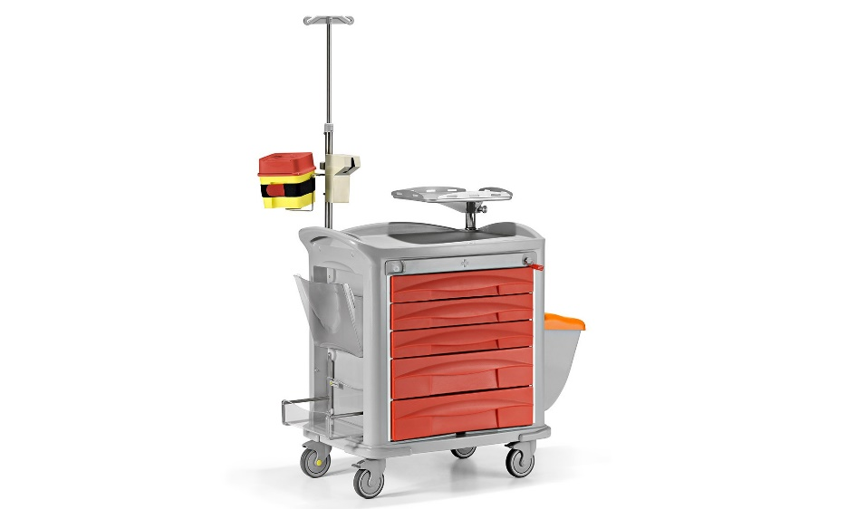
(Zdjęcie poglądowe oferowanego wózka)

Odp. Zamawiający dopuszcza.

Dotyczy: Pakiet nr 5 – Wózek zabiegowy użytkowy – 1 szt.
- Czy (w pkt. 25) Zamawiający wyrazi zgodę na zaoferowanie wymiarów zewnętrznych wózka: wysokości 100 cm, głębokości 61 cm, szerokości (wraz z zintegrowanym uchwytem do prowadzenia) 91 cm?
Odp. Zamawiający dopuszcza.
- Czy (w pkt. 27) Zamawiający wyrazi zgodę na zaoferowanie wózka, w którym czoła szuflad będą posiadały przeźroczyste okienka / tabliczki z możliwością umieszczenia opisu identyfikującego zawartość szuflady? Jest to rozwiązanie tożsame ze wskazanym przez Zamawiającego.
Pozostałe parametry opisane w pkt. 27 zgodnie z oczekiwaniami Zamawiającego.
Odp. Zamawiający dopuszcza.

- Czy (w pkt. 28) Zamawiający wyrazi zgodę na zaoferowanie wózka posiadającego układ jezdny wysoce mobilny, wyposażony w 4 koła jezdne, w tym 2 z blokadą oraz 1 antystatyczne, o średnicy 125 mm z elastycznym, niebrudzącym podłóg bieżnikiem rozmieszczone w odległościach zapewniających prawidłową zwrotność wózka (w prostokącie)? Jest to rozwiązanie tożsame ze wskazanym przez Zamawiającego.
Odp. Zamawiający dopuszcza.
- Czy (w pkt. 29) Zamawiający wyrazi zgodę na zaoferowanie wózka, w którym narożniki nad kołami posiadają odboje chroniące wózek i ściany przed uszkodzeniami? Jest to rozwiązanie tożsame ze wskazanym przez Zamawiającego.
Odp. Zamawiający dopuszcza.
- Czy (w pkt. 30) Zamawiający wyrazi zgodę na zaoferowanie wózka posiadającego blat zabezpieczony z trzech stron (z tyłu i po bokach) przed zsuwaniem się przedmiotów?
Odp. Zamawiający podtrzymuje zapisy SWZ.
- Czy (w pkt. 30) Zamawiający wyrazi zgodę na zaoferowanie wózka posiadającego uchwyt do przetaczania zintegrowany z blatem wózka (jak na zdjęciu poniżej)?
UCHWYT DO PROWADZENIA
Odp. Zamawiający dopuszcza.
- Czy (w pkt. 30) Zamawiający wyrazi zgodę na zaoferowanie wózka wyposażonego w pojemnik do zużytych igieł, strzykawek zamocowany nad blatem wózka?
Odp. Zamawiający podtrzymuje zapisy SWZ.
- Czy (w pkt. 30) Zamawiający wyrazi zgodę na zaoferowanie wózka nie wyposażonego w otwieracz ampułek lub wyposażonego w otwieracz ampułek, który nie będzie wbudowany w korpus wózka?
Odp. Zamawiający podtrzymuje zapisy SWZ.
- Czy (w pkt. 30) Zamawiający wyrazi zgodę na zaoferowanie wózka wyposażonego w wysuwaną spod blatu półkę do pisania z prawej strony wózka?
Odp. Zamawiający dopuszcza.
- Czy (w pkt. 30) Zamawiający wyrazi zgodę na zaoferowanie wózka wyposażonego w półkę na żel zamocowaną nad blatem wózka?
Odp. Zamawiający podtrzymuje zapisy SWZ.
- Czy (w pkt. 30) Zamawiający wyrazi zgodę na zaoferowanie wózka nie wyposażonego w „zintegrowane dwie boczne szuflady wysuwane spod blatu: jedna z wkładem ze stali nierdzewnej, druga na leki natychmiastowego użycia – ratujące życie (z przezroczystą ścianką w blacie wózka) pozwalająca na ich identyfikacje”? W oferowanym wózku dwie pierwsze szuflady będą w kolorze czerwonym przeznaczone na leki natychmiastowego użycia – ratujące życie.
Odp. Zamawiający podtrzymuje zapisy SWZ.
- Czy (w pkt. 30) Zamawiający wyrazi zgodę na zaoferowanie wózka, w którym wyposażenie nieznacznie powoduje zwiększenie gabarytów wózka, jest zamocowane w taki sposób, aby nie było narażone na uszkodzenia?

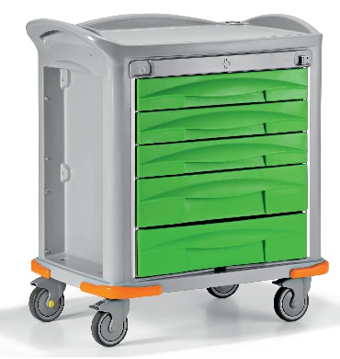
Odp. Zamawiający dopuszcza.

